ФГБОУ ВО КрасГМУим. проф. В.Ф. Войно-Ясенецкого Минздрава России
Фармацевтический колледж

ДНЕВНИК
преддипломной практики
МДК. 01.01. Лекарствоведение

Ф.И.О Панишкина Яна Владимировна

Место прохождения практики ИП Заусаева, Республика Хакасия, г.Сорск, ул. Кирова 28
(медицинская/фармацевтическая организация, отделение)

с «11» мая 2020 г. по «23» мая 2020 г.

Руководители практики:

Общий – Ф.И.О. (его должность) Пашенкова А.В.

Непосредственный – Ф.И.О. (его должность) Сухова М.С.

Методический – Ф.И.О. (его должность) Анисимова М.В.

Красноярск
2020 г.

График прохождения практики

№ п/п | Дата | Часы  работы | Наименование работы | Оценка и подпись руководителя практики
1 | 11.05.20 | 10:00-16:00 | Лекарственные средства, влияющие на функции сердечно-сосудистой системы.
2 | 12.05.20 | 10:00-16:00 | Ингибиторы АПФ. Блокаторы ангиотензиновых рецепторов.
3 | 13.05.20 | 10:00-16:00 | Нитраты. Блокаторы кальциевых каналов.
4 | 14.05.20 | 10:00-16:00 | Бета-адреноблокаторы.
5 | 15.05.20 | 10:00-16:00 | Неселективные, бета1,2-адреноблокаторы.
6 | 16.05.20 | 10:00-16:00 | Кардиоселективные бета1-адреноблокаторы. Альфа, бета-адреноблокаторы.
7 | 18.05.20 | 10:00-16:00 | Гиполипидемические средства. Статины. ПНЖК (полиненасыщенные жирные кислоты).
8 | 19.05.20 | 10:00-16:00 | Биогенные стимуляторы, антиоксиданты, улучшающие метаболические процессы при различных сердечно-сосудистых заболеваниях. Мельдоний «Милдронат», «Кардионат».Триметазидин «Предуктал» «Предуктал МВ»
9 | 20.05.20 | 10:00-16:00 | Биогенные стимуляторы, антиоксиданты, улучшающие метаболические процессы при различных сердечно-сосудистых заболеваниях. Элькарнитин «Элькар».Этилметилгидроксипиридина сукцинат «Мексиприм», «Мексидол»  Рибоксин
10 | 21.05.20 | 10:00-16:00 | Диуретики в терапии сердечно-сосудистых заболеваний.
11 | 22.05.20 | 10:00-16:00 | Петлевые (сильные) диуретики. Тиазидные, тиазидоподобные диуретики.
12 | 23.05.20 | 10:00-16:00 | Калийсберегающие диуретики.

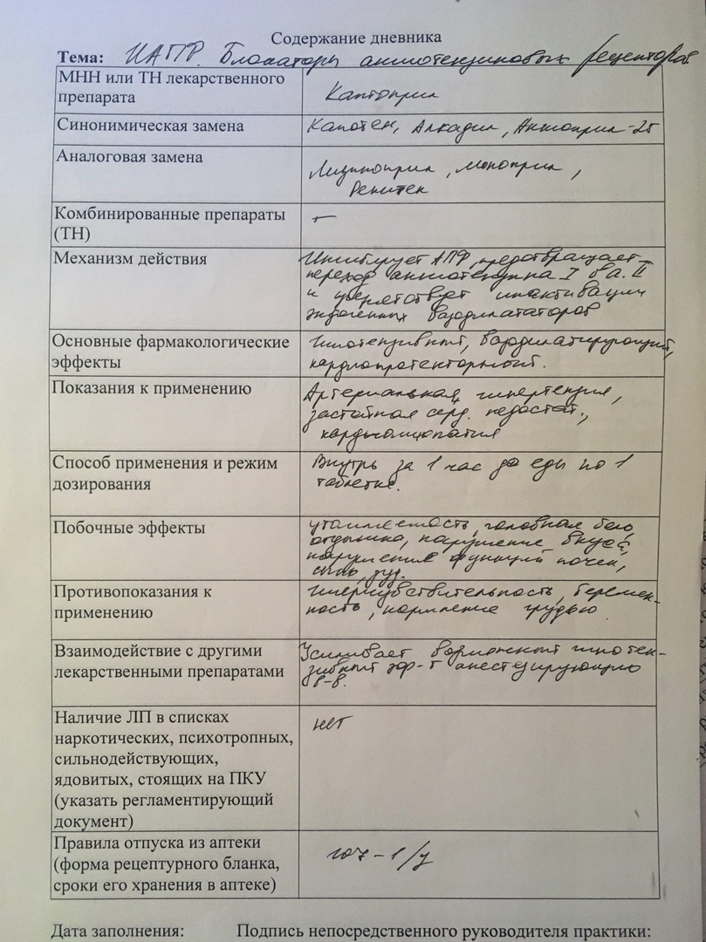
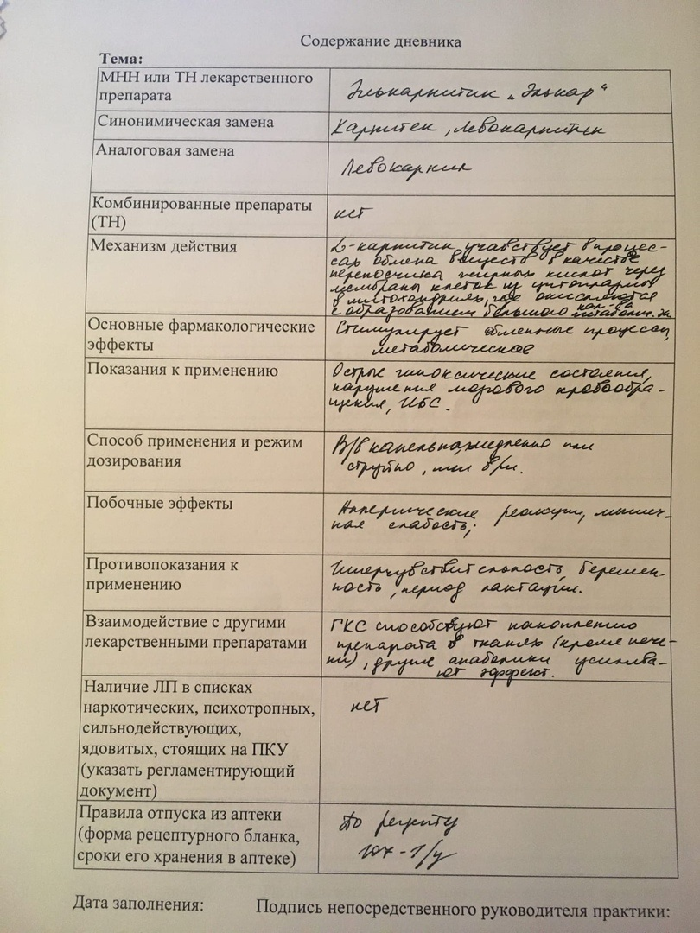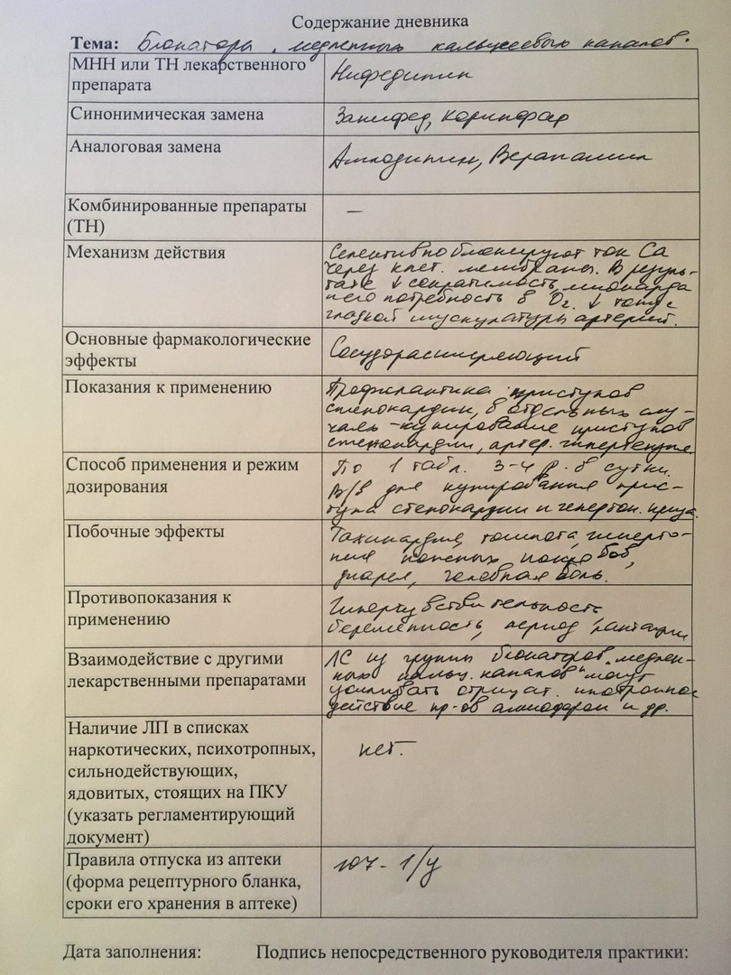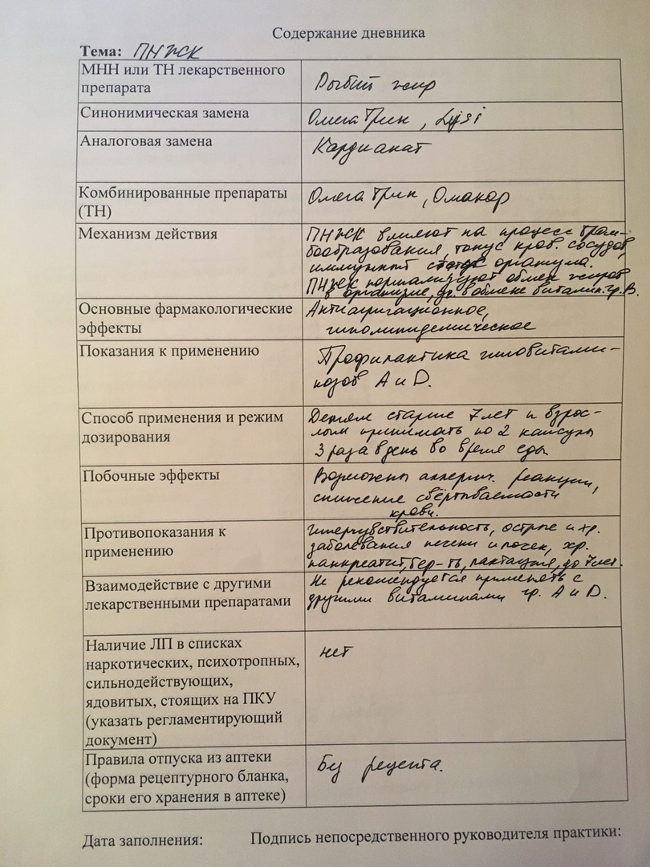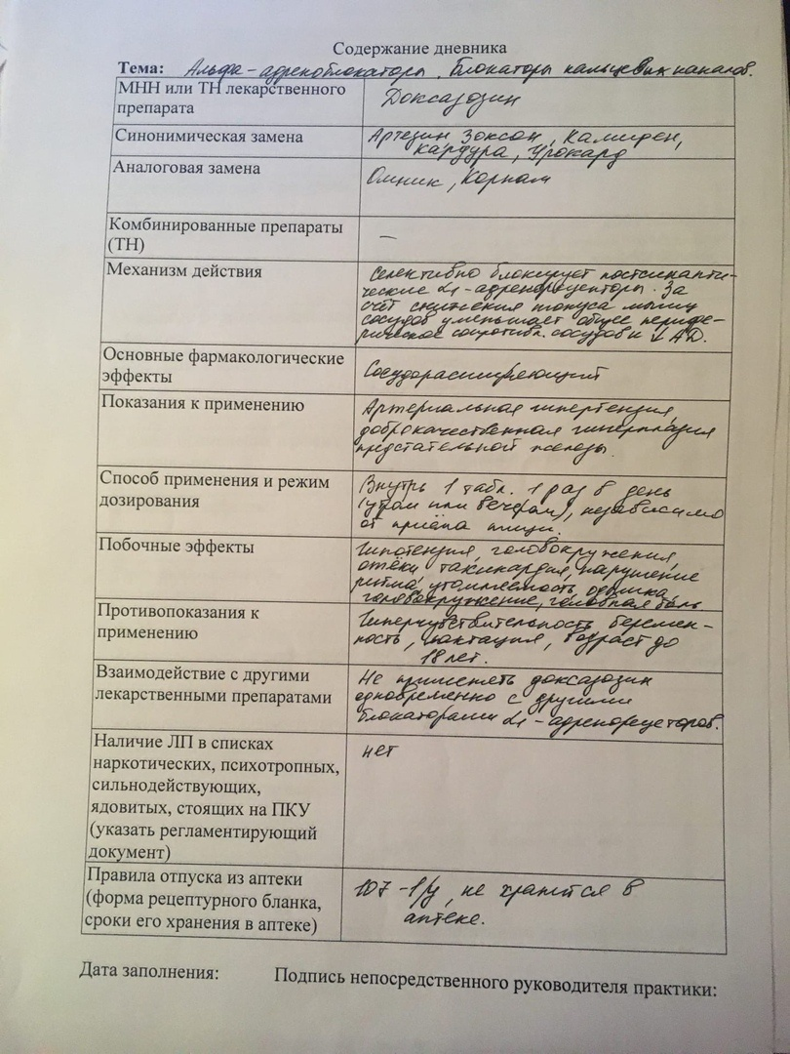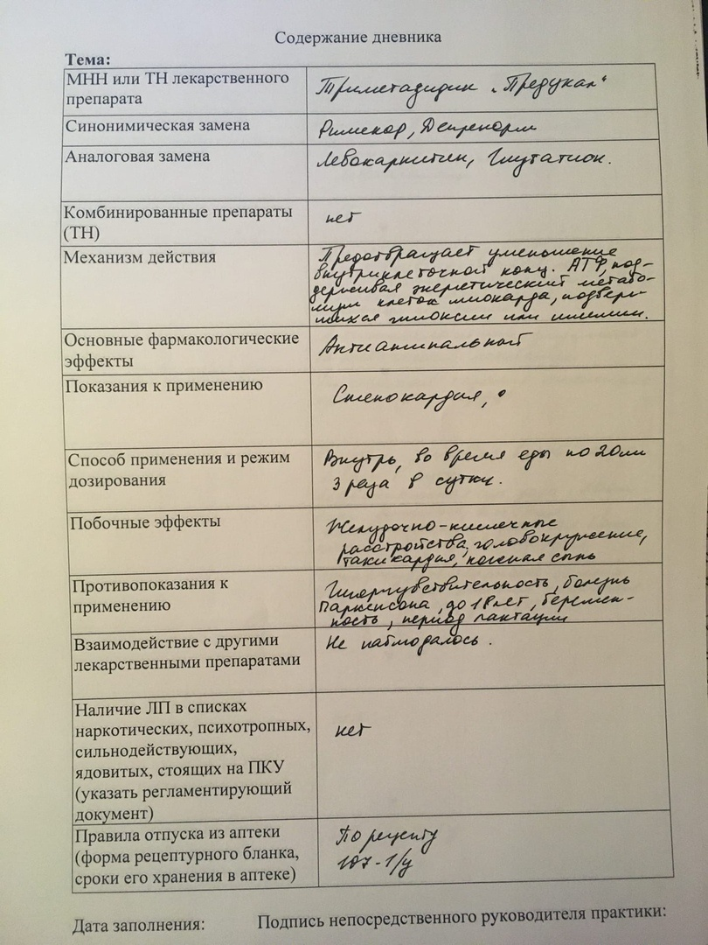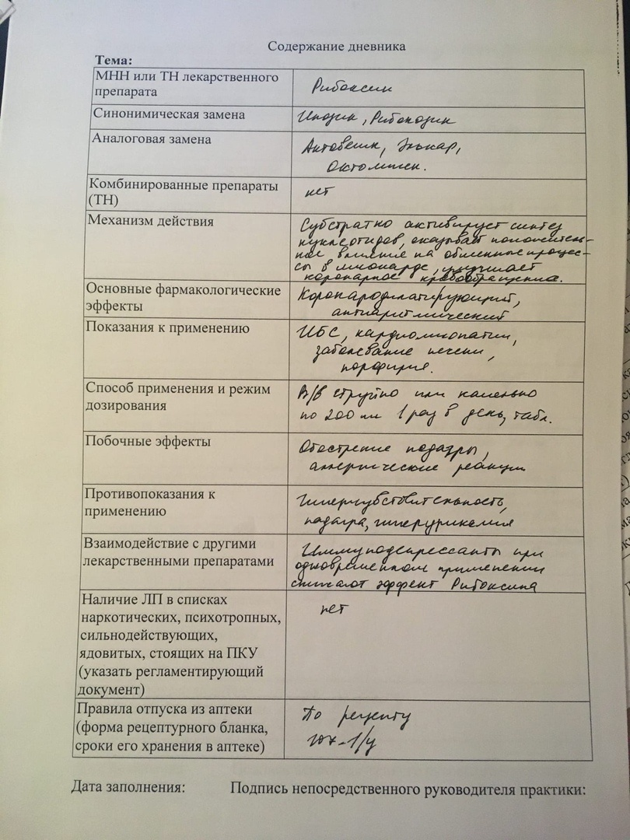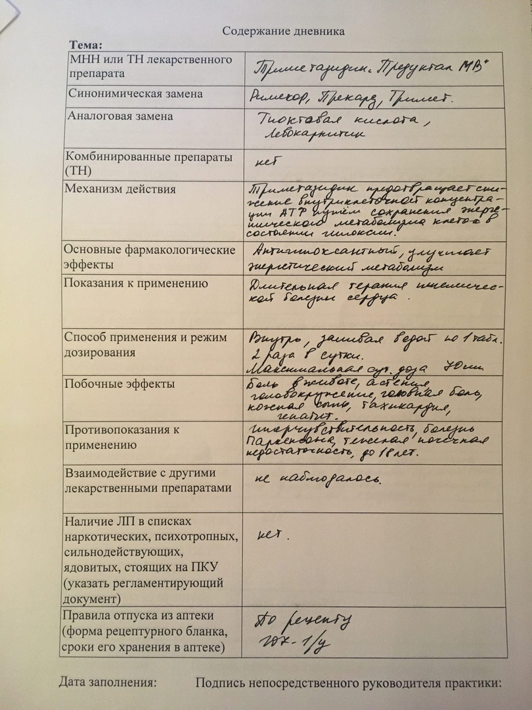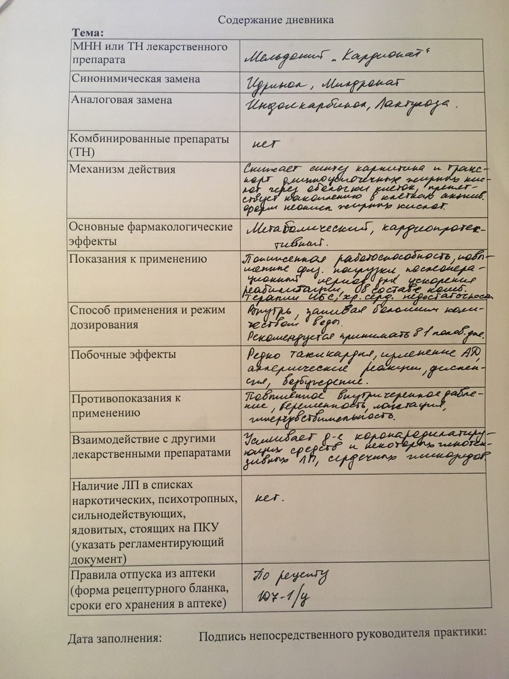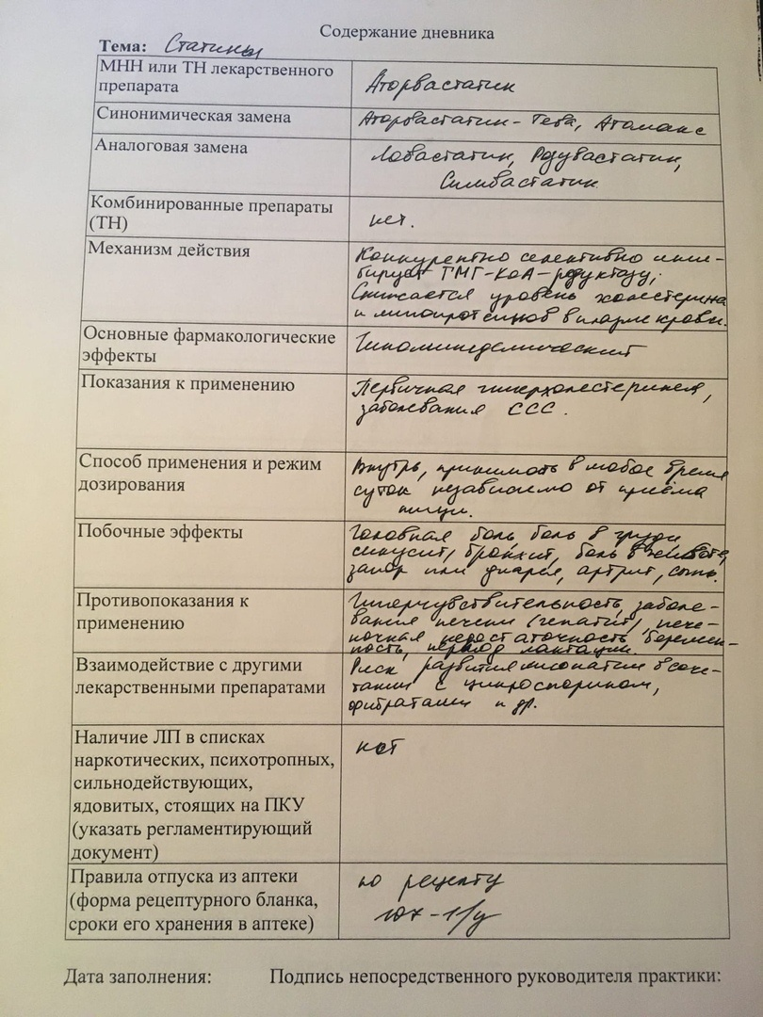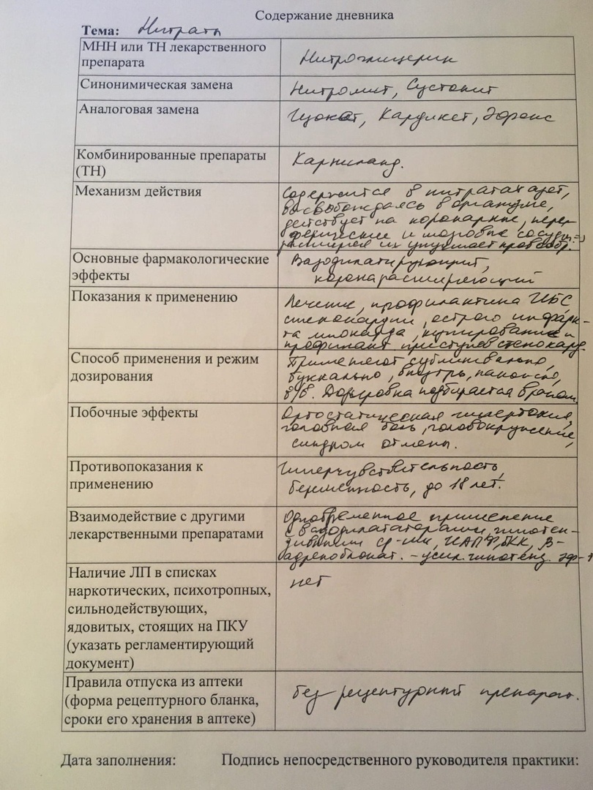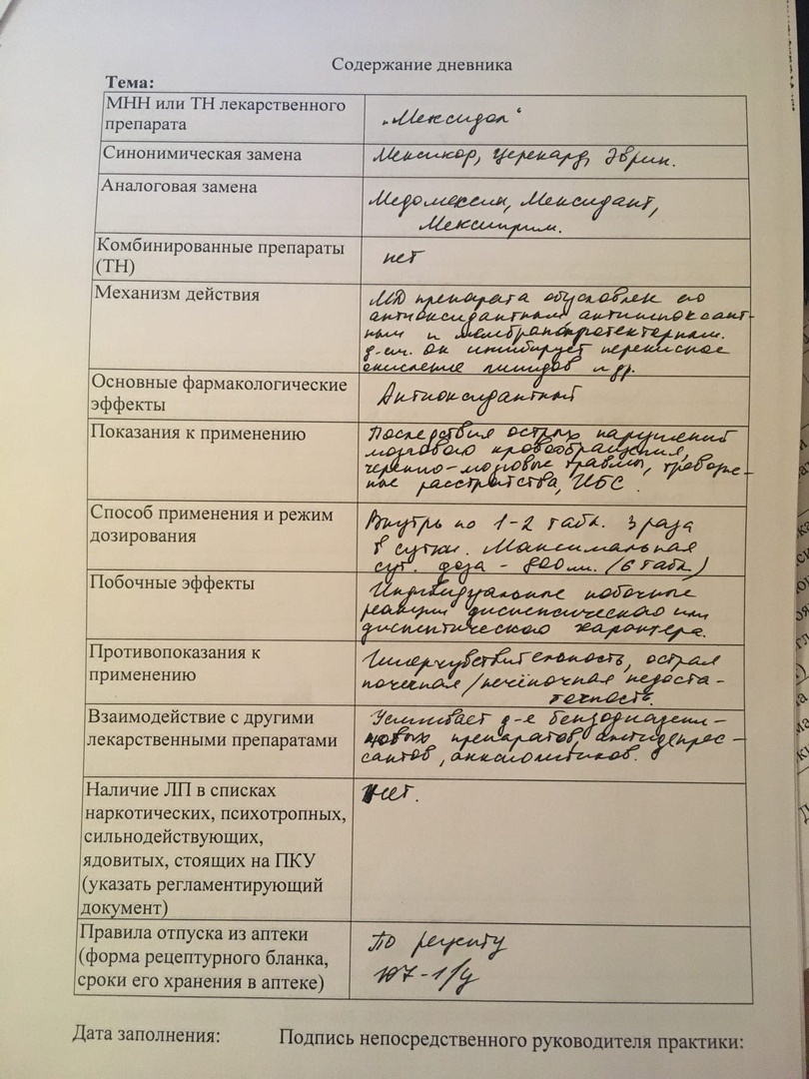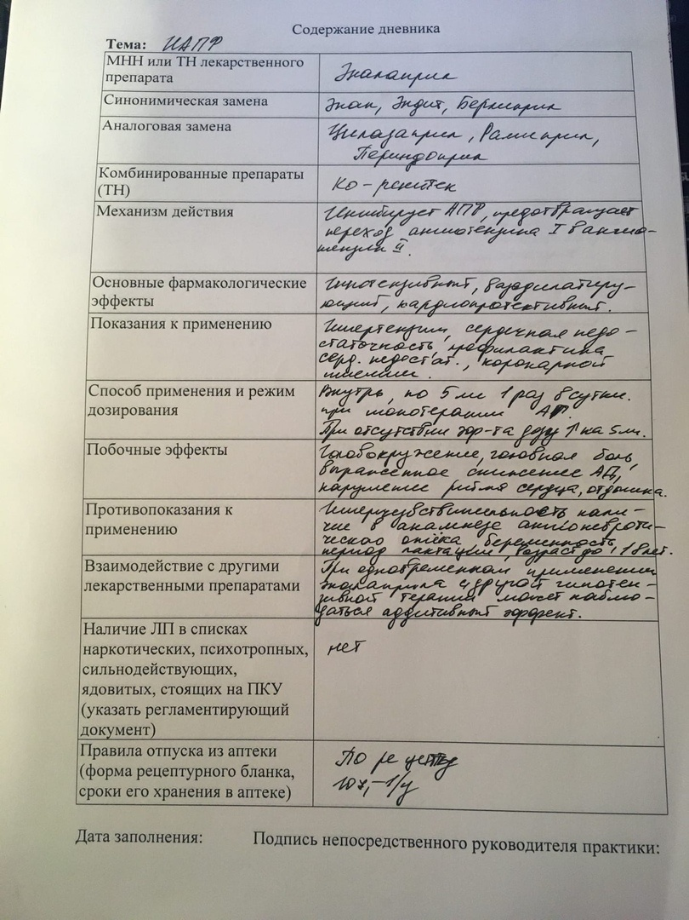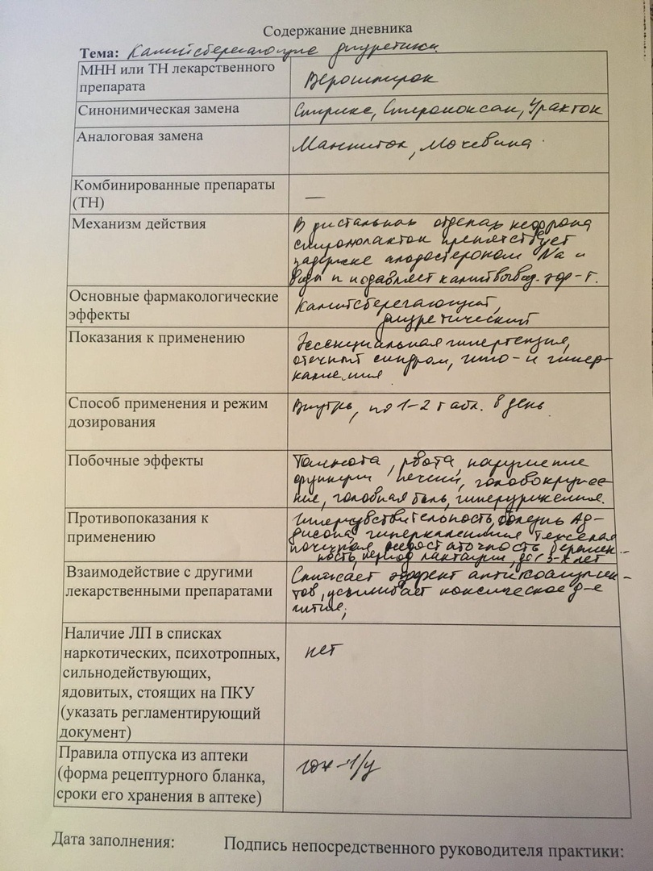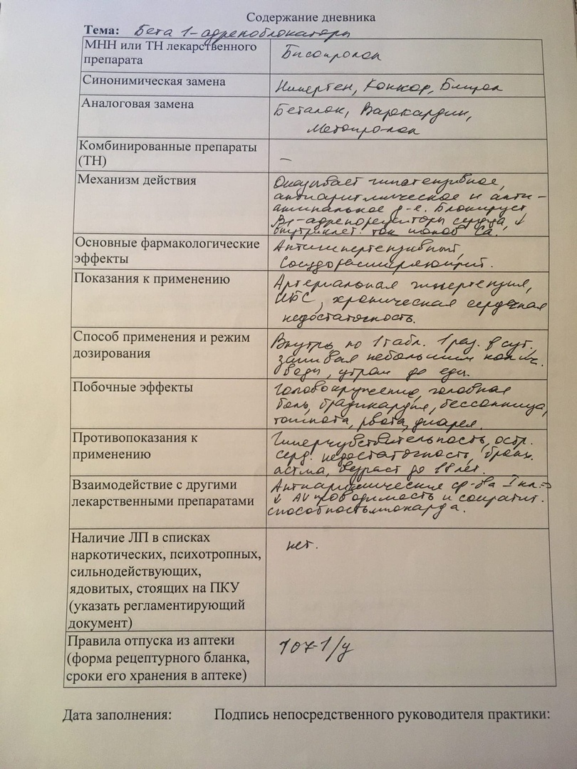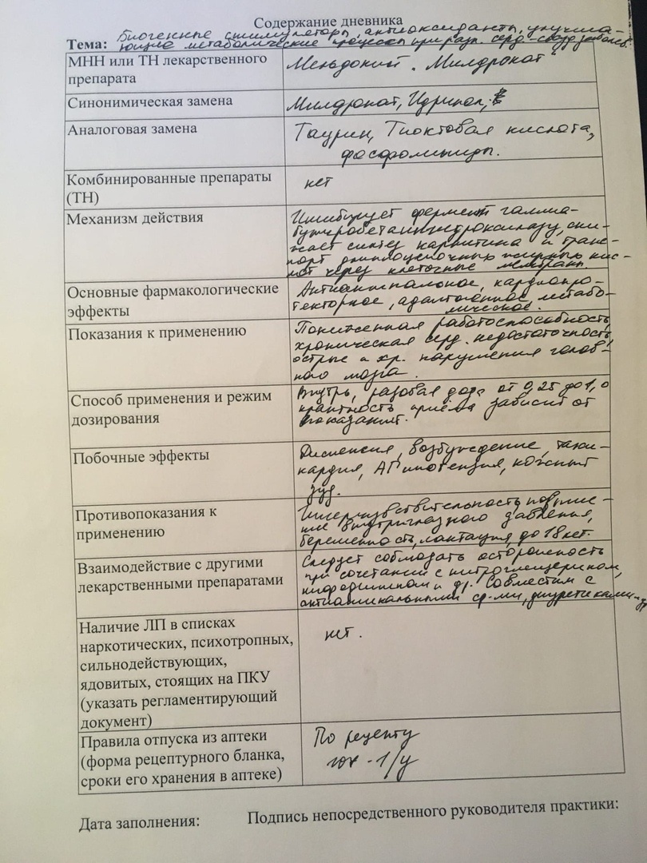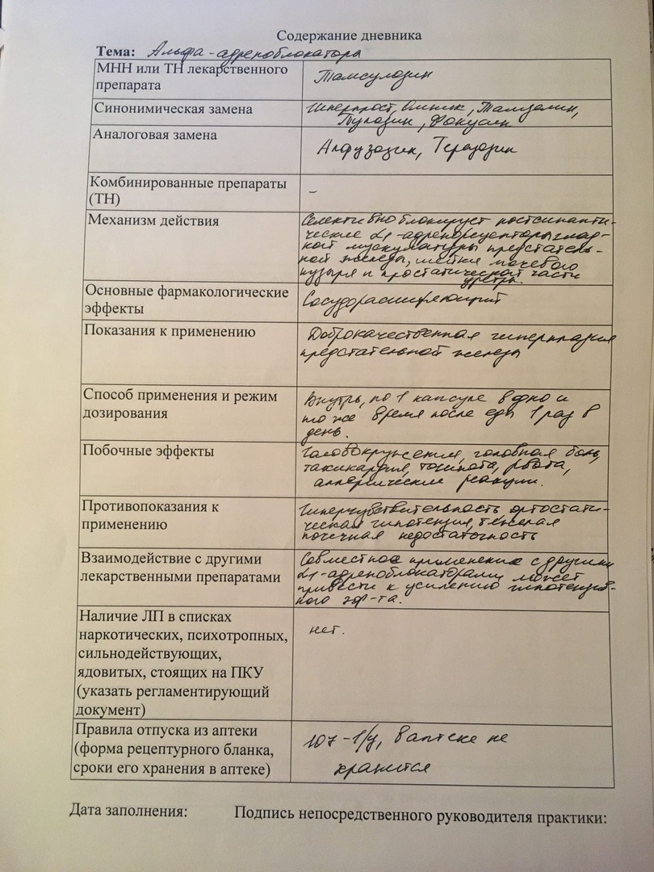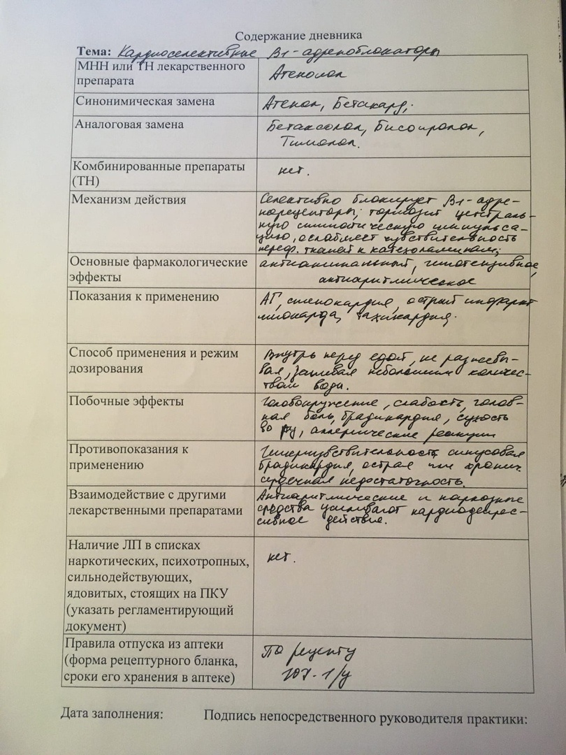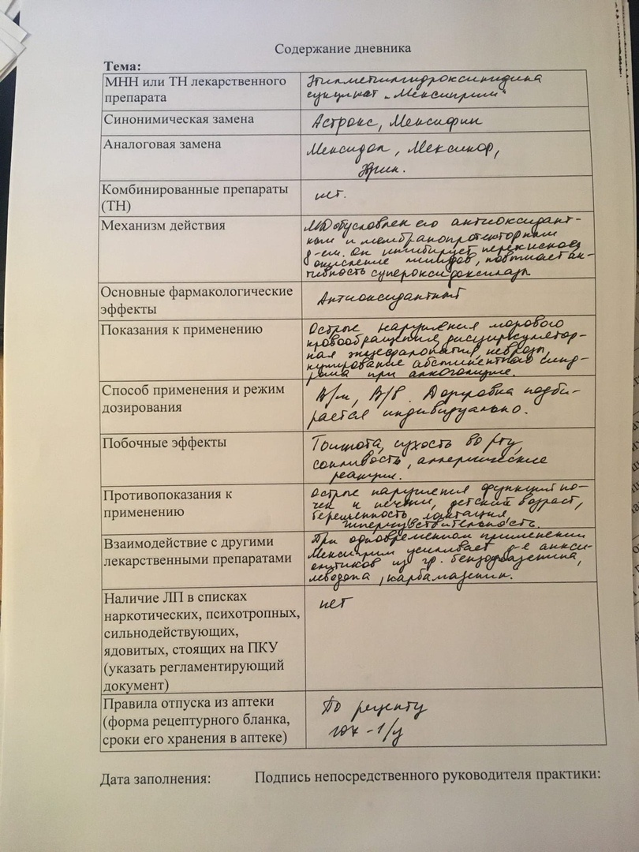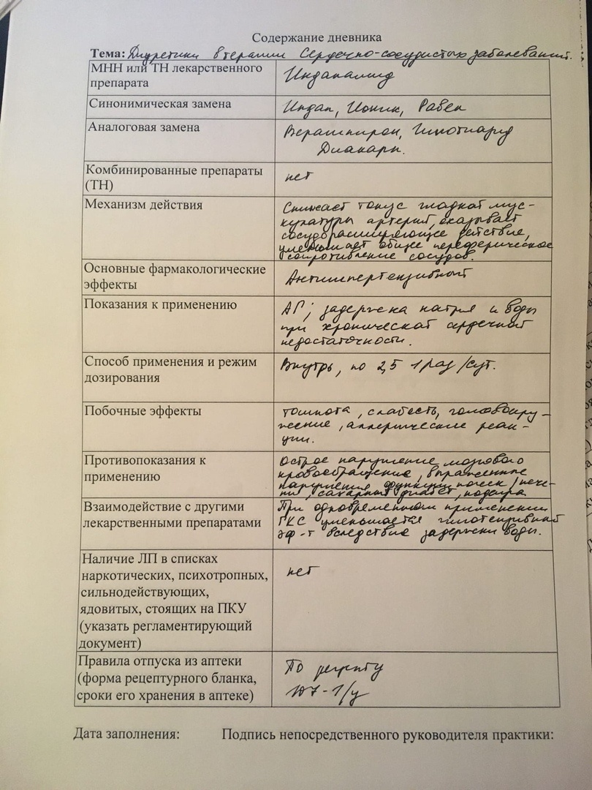

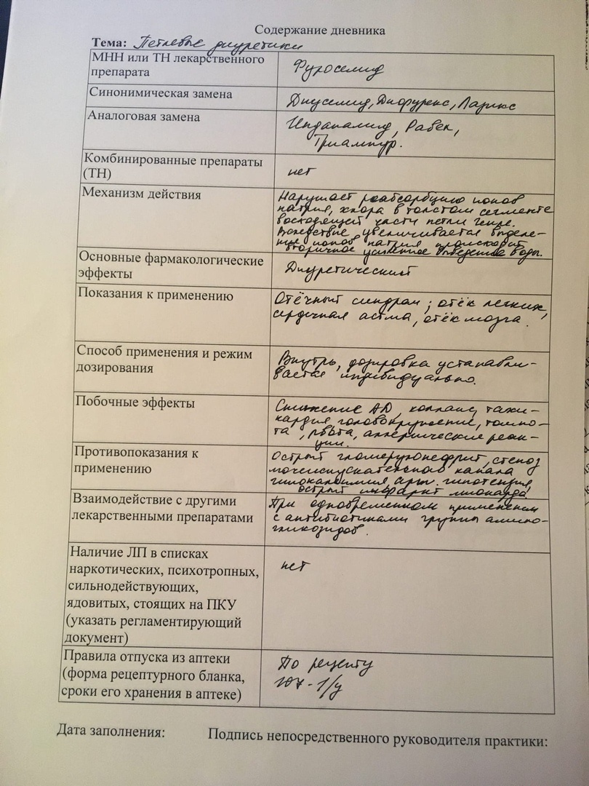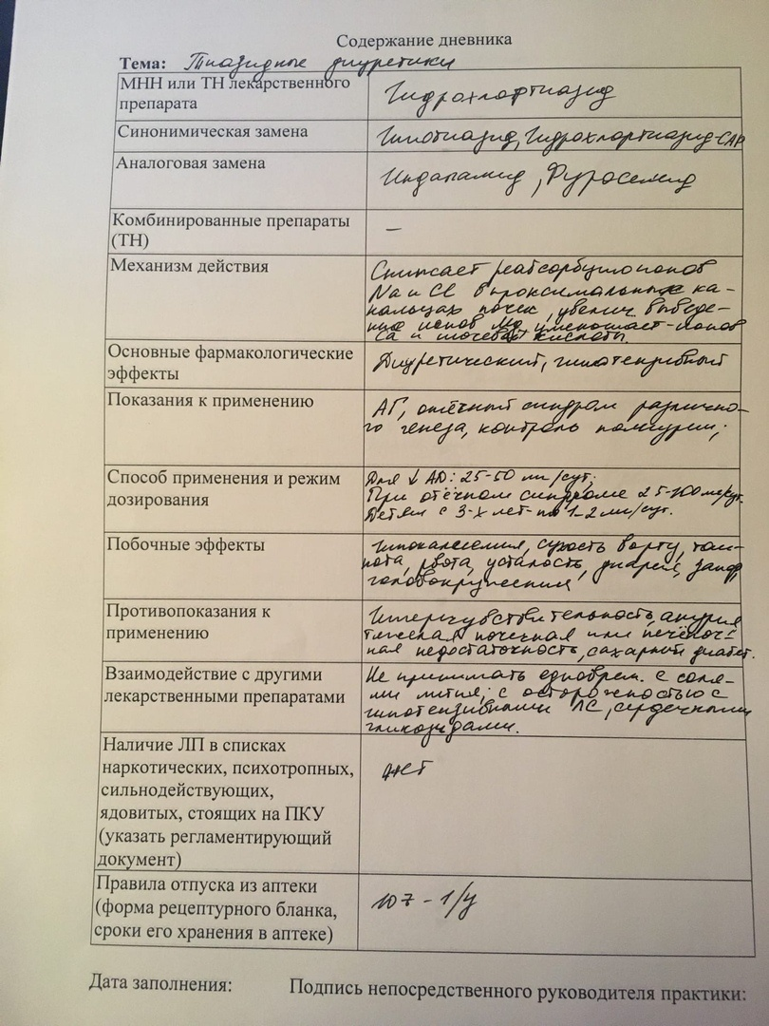

ОТЧЕТ ПО ПРЕДДИПЛОМНОЙ ПРАКТИКЕ
Ф.И.О. обучающегося Панишкина Яна Владимировна
Группа 312 Специальность Фармация
Проходившего преддипломную практику с 11 мая по 23 мая 2020 г.
На базе ИП Заусаева
Города/района Республика Хакасия, г. Сорск, Кирова 28
За время прохождения мною выполнены следующие объемы работ:
А. Цифровой отчет
№ | Виды работ | Количество
 | Проанализирован ассортимент препаратов фармакологических групп | 51
1 | Лекарственные средства, влияющие на исполнительные органы.  Лекарственные средства, влияющие на функции сердечно-сосудистой системы.  Ингибиторы АПФ  Блокаторы ангиотензиновых рецепторов | 14
2 | Нитраты.  Блокаторы кальциевых каналов | 8
3 | Бета-адреноблокаторы.  Неселективные бета1,2-адреноблокаторы Кардиоселективные бета1-адреноблокаторы  Альфа, бета-адреноблокаторы | 9
4 | Гиполипидемические средства  Статины  ПНЖК (полиненасыщенные жирные кислоты) | 7
5 | Биогенные стимуляторы, антиоксиданты, улучшающие метаболические процессы при различных сердечно-сосудистых заболеваниях.  Мельдоний «Милдронат», «Кардионат»  Триметазидин «Предуктал» «Предуктал МВ»  Элькарнитин «Элькар»  Этилметилгидроксипиридина сукцинат «Мексиприм», «Мексидол»  Рибоксин | 5
6 | Диуретики в терапии сердечно-сосудистых заболеваний.  Петлевые (сильные) диуретики  Тиазидные, тиазидоподобные диуретики  Калийсберегающие диуретики | 8
Б. Текстовой отчет
За время прохождения практики
- закреплены знания: изучение методов управления и основные методы мотивации персонала, закреплены и углублены теоретические знания по группам лекарственных средств;
- отработаны практические умения: организация хранения лекарственных средств, их учет, прием лекарственных средств и товаров аптечного ассортимента;
- выполнена самостоятельная работа: организация хранения товаров аптечного ассортимента, анализ лекарственных средств
Студент ___________ Панишкина Я.В.
(подпись) (ФИО)

Общий/непосредственный руководитель практики ___________ Пашенкова А.В.
(подпись) (ФИО)
«23» мая 2020г.

м.п.

Аттестационный лист преддипломной практики
Студент Панишкина Яна Владимировна
Ф.И.О.
обучающийся на 3 курсе по специальности 33.02.01 Фармация
при прохождении преддипломной практики
по МДК. 01.01.Лекарствоведение
ПМ 01. Реализация лекарственных средств и товаров аптечного ассортимента
с 11 мая 2020 г. по 23 мая 2020 г. в объеме 36 часов
в организации ИП Заусаева, Республика Хакасия, г.Сорск, Кирова 28
По результатам производственной практики:
- освоил общие компетенции ОК1, ОК2, ОК3, ОК4, ОК5, ОК6, ОК7, ОК8, ОК9, ОК10, ОК11, ОК12
- освоил профессиональные компетенции ПК 1.1,ПК 1.2, ПК 1.3,ПК 1.4, ПК 1.5, ПК 1.6.
- не освоил компетенции:

№ п/п | Этапы аттестации производственной практики | Оценка
 | Оценка общего руководителя производственной практики | 5
 | Дневник практики
 | Индивидуальное задание
 | Дифференцированный зачет
 | Итоговая оценка по производственной практике

Дата «23» мая 2020 г. Пашенкова А.В. /____________________
(Ф.И.О., подпись общего руководителя производственной практики от организации)

МП организации

Дата «___» ______20__г. _________________/_____________________
методический руководитель

МП учебного отдела

